Chilloutowe i konkursowe lato z Cukrem Królewskim
Podczas tegorocznego lata gwiazdą marki Cukier Królewski będzie rodzina cukrów trzcinowych. Tradycyjnie już w okresie wakacji miłośnicy kulinariów będą mogli wygrać atrakcyjne nagrody w promocji konsumenckiej. Dodatkowo wysłannicy marki będą przemierzać wybrzeże Bałtyku Lemonbusem, serwując bezpłatnie słodkie orzeźwienie w postaci lemoniady na bazie cukru trzcinowego. W miejscu postoju Lemonbusa stworzone zostaną też strefy chillout, w których można będzie zrelaksować się, a także wziąć udział w quizach z plażowymi nagrodami.

Filmowo i z nagrodami!
Trzcinowy Cukier Królewski doskonale sprawdza się w upalne dni jako dodatek do orzeźwiających napojów i lemoniad. Ale… nie tylko. Prawda? W końcu gotowanie to, podobnie jak film, często sztuka improwizacji… Jeśli lubisz gotować, nawet tylko okazjonalnie, stwórz przepis na wyśmienite i oryginalne danie i podziel się nim z innymi. Ważne, aby w recepturze wykorzystany został cukier trzcinowy Cukier Królewski, a całość inspirowana była kinem! Przypomnij sobie ulubioną scenę, oryginalną potrawę widzianą do tej pory jedynie na szklanym ekranie lub po prostu „ugotuj” swój ukochany film. W kwestii pomysłów nie ma ograniczeń, jak to w kuchni…

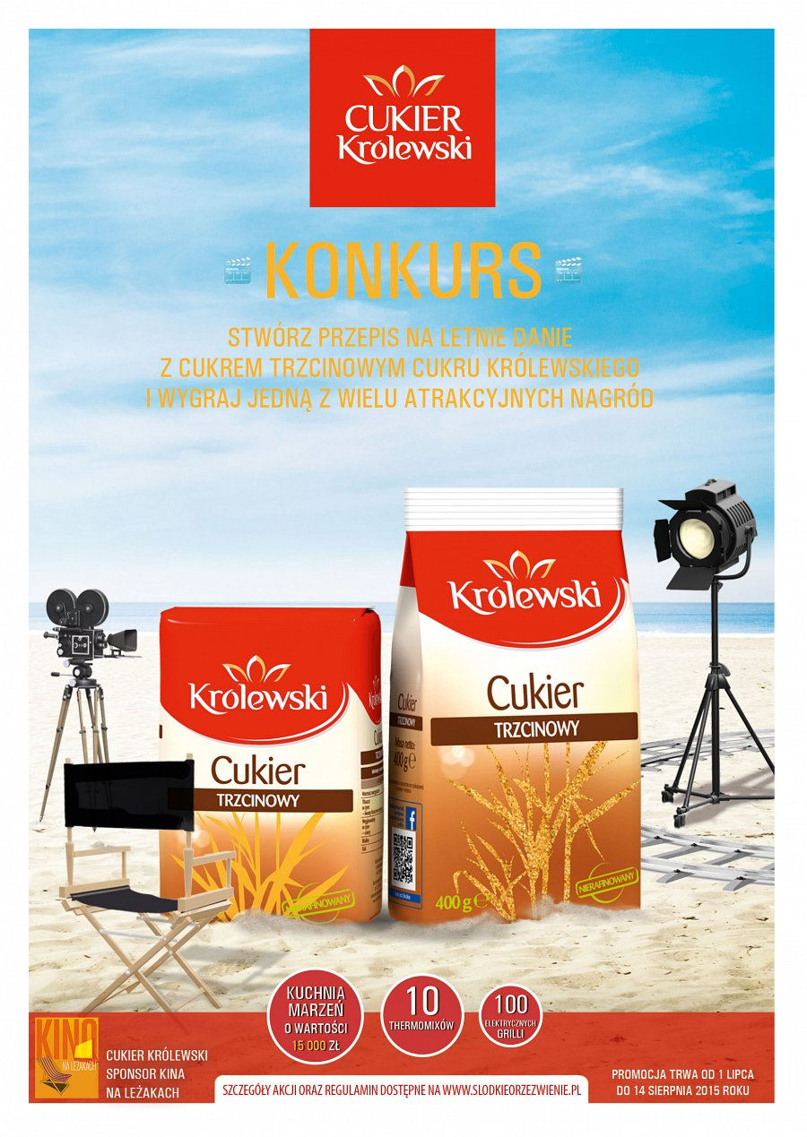
Atrakcyjne nagrody pozwalające jeszcze bardziej cieszyć się przyjemnością płynącą z gotowania czekają! Do wygrania:

voucher na kuchnię marzeń o wartości 15 000 zł,

10 robotów kuchennych Thermomix,

100 grillów elektrycznych Raclette.

Promocja potrwa do 14 sierpnia. Aby wziąć w niej udział, wystarczy zakupić dowolny produkt z rodziny cukrów trzcinowych Cukier Królewski, zachować paragon, a następnie poprzez stronę www.SlodkieOrzezwienie.pl przesłać kreatywny przepis własnego autorstwa. Szczegółowy regulamin i warunki uczestnictwa w konkursie znajdziesz na powyższej stronie.
Królewski chillout przy Lemonbusie
Jeśli tegoroczne lato spędzasz nad Bałtykiem, gdzie szukać będziesz błogiego odpoczynku, zapraszamy do wyjątkowej strefy chillout. Jej znakiem charakterystycznym jest Lemonbus. Każdy kto go odwiedzi otrzyma pyszną bezpłatną lemoniadę na bazie cukru trzcinowego, a po naciśnięciu przycisku na pojeździe będzie mógł schłodzić się wodną mgiełką. W strefie znajdą się leżaki, na których będzie można relaksować się i delektować ową pyszną lemoniadą.
Chillout z Cukrem Królewskim to także quizy, podczas których będzie można wygrać plażowe gadżety: parawany, piłki i okulary słoneczne. Dodatkowo w strefie stanie specjalna ścianka foto z tropikalnym krajobrazem, na której tle będzie można robić sobie pamiątkowe selfie. Każdy dzień w strefie chillout zakończy pokaz filmowy. W repertuarze letniego kina znajdą się takie przeboje jak: „Pani z przedszkola”, „Carte blanche”, „Dzień dobry kocham cię”, „Wkręceni 2” oraz „Scenariusz na miłość”.
Strefa czynna będzie w godzinach:
14:00 – 16:00 i 18:00 – 23:00 w lipcu,
13:00 – 15:00 i 17:00 – 22:00 w sierpniu.
Wszystkie aktywności w strefie są bezpłatne!

Strefa chillout Cukru Królewskiego – gdzie i kiedy

Jarosławiec, plac koncertowy przy ul. Bałtyckiej – 16.07., 30.07., 05.08.

Świnoujście, Muszla Koncertowa – Promenada, ul. F. Chopina 30 – 20.07., 27.07., 03.08., 10.08., 17.08.

Darłowo, teren UM przy ul. T. Kościuszki 9 – 04.08.

Ustka, teren UM przy ul. S. Wyszyńskiego 3 – 06.08.

Kołobrzeg, port pasażerski przy ul. Morskiej 7 – 16.08.

Rewal, teren UM przy ul. A. Mickiewicza 23 – 14.07.

Gm. Mielno – Gąski, stadion – 15.07.

Gm. Dziwnów – Dziwnówek, boisko przy ul. Nad Zalewem 3 – 21.07.

Ustronie Morskie, Amfiteatr przy ul. B. Chrobrego – 22.07., 09.08.

Gm. Mielno – Mielenko, boisko przy ul. Lipowej 1 – 23.07.

Gm. Władysławowo – Chłapowo, boisko przy ul. Władysławowskiej – 24.07.

Koszalin, Wodna Dolina, plaża przy ul. Sybiraków – 25.07., 31.07., 15.08.

Dziwnów, teren hali sportowej przy ul. E. Orzeszkowej 1 – 28.07.

Gm. Mielno – Sarbinowo, boisko szkolne – 29.07.

Gm. Władysławowo – Chałupy, plac przy ul. Kaperskiej – 07.08.

Gm. Dziwnów – Międzywodzie, park przy ul. Wojska Polskiego – 11.08.

Gm. Rewal – Pobierowo, teren parkingu przy ul. Zgody – 12.08.

Gm. Mielno – Łazy, ul. Leśna 1 – 13.08.

Gm. Mielno – Unieście, teren GOPS przy ul. 6 Marca 35 – 18.08.

Gm. Władysławowo – Ostrowo, boisko przy ul. Bielawskiej – 19.08.

